实验四 排序与查找
一、实验目的
- 复习C语言中指针、结构体、子程序调用等基础知识；
- 掌握常用的排序方法，并掌握用C语言实现排序算法的方法；
- 深刻理解排序的定义和各种排序方法的特点，并能加以灵活应用；
- 了解各种方法的排序过程及其时间复杂度的分析方法。
二、实验设备
微机
三、预习要求
- 复习C语言中指针的用法，特别是结构体的指针的用法；
- 理解各种常用的内部排序算法以及外部排序算法的一般步骤，如直接插入排序、希尔排序、简单选择排序、堆排序等等；
- 复习各种方法的排序过程及其时间复杂度的分析方法；
- 掌握各种排序算法在解决实际问题的一般方法和步骤。
四、实验内容（具体见pintia）
- 快速排序
- 二分查找
- 排序
五、注意事项
- 提前准备实验的内容
- 代码需要通过pintia测试
- 将以上实验报告及程序代码分别在超星平台上提交。
  - 实验报告：学号-姓名-实验4.docx
  - 代码：学号-姓名-实验4.zip (包含exp1.c、exp2.c和exp3.c三个文件)

实验内容1：快速排序

文件名：exp1.c
- 问题描述：
给定包含n个元素的整型数组a[1],a[2],...,a[n]，利用快速排序算法对其进行递增排序，请输出排序过程，即每次Partition之后的数组。最后输出排序后的数组。每次选择所处理的子数组的第一个元素作为基准元素。

输入格式:
输入为两行，第一行为一个整数n（1<n≤1000），表示数组长度。第二行为n个空格间隔的整数，表示待排序的数组。

输出格式:
输出为若干行，每行依次输出Partition后的数组，每个元素后一个空格。最后一行输出排序后的数组。

输入样例:
5
4 5 3 2 1
输出样例:
2 1 3 4 5
1 2 3 4 5
1 2 3 4 5

- 数据结构设计和核心算法（用图和文字描述清楚）：
- 首先设定一个分界值，通过该分界值将数组分成左右两部分。
- 将大于或等于分界值的数据集中到数组右边，小于分界值的数据集中到数组的左边。此时，左边部分中各元素都小于或等于分界值，而右边部分中各元素都大于或等于分界值。
- 然后，左边和右边的数据可以独立排序。对于左侧的数组数据，又可以取一个分界值，将该部分数据分成左右两部分，同样在左边放置较小值，右边放置较大值。右侧的数组数据也可以做类似处理。
- 重复上述过程，可以看出，这是一个递归定义。通过递归将左侧部分排好序后，再递归排好右侧部分的顺序。当左、右两个部分各数据排序完成后，整个数组的排序也就完成了
- 程序及注释
程序名： exp1.c
#include <stdio.h>

// 定义一个交换函数，用于交换数组中两个元素的位置
void swap(int a[], int index1, int index2) {
int t;
t = a[index1];
a[index1] = a[index2];
a[index2] = t;
}

// 定义快速排序函数
void quicksort(int a[], int be, int e, int n) {
// 如果起始索引大于等于结束索引，表示数组长度为1或0，无需排序
if (be >= e)
return;

int i = be, j = e; // 初始化两个索引 i 和 j
int key = a[i]; // 选取数组的第一个元素作为关键元素

// 快速排序的核心算法，将比关键元素小的元素移到左边，比关键元素大的元素移到右边
while (i != j) {
while (i < j && a[j] > key)
j--;
while (i < j && a[i] <= key)
i++;
if (i < j)
swap(a, i, j);
}

// 将关键元素放到正确的位置
swap(a, be, i);

int flag = 1; // 标志位，用于判断是否已经有序
for (int k = 0; k < n; k++) {
printf("%d ", a[k]); // 打印每一轮排序后的数组
if (k != 0 && a[k - 1] > a[k])
flag = 0; // 如果发现无序，将标志位设为0
}
printf("\n");

// 如果数组已经有序，则直接返回；否则递归调用快速排序
if (flag)
return;
quicksort(a, be, j - 1, n);
quicksort(a, i + 1, e, n);
}

// 主函数
int main() {
int n;
int a[1001];
scanf("%d", &n);

// 输入待排序的数组
for (int i = 0; i < n; i++)
scanf("%d", &a[i]);

// 调用快速排序算法
quicksort(a, 0, n - 1, n);

// 打印排序后的数组
for (int k = 0; k < n; k++)
printf("%d ", a[k]);

return 0;
}

- 运行结果：
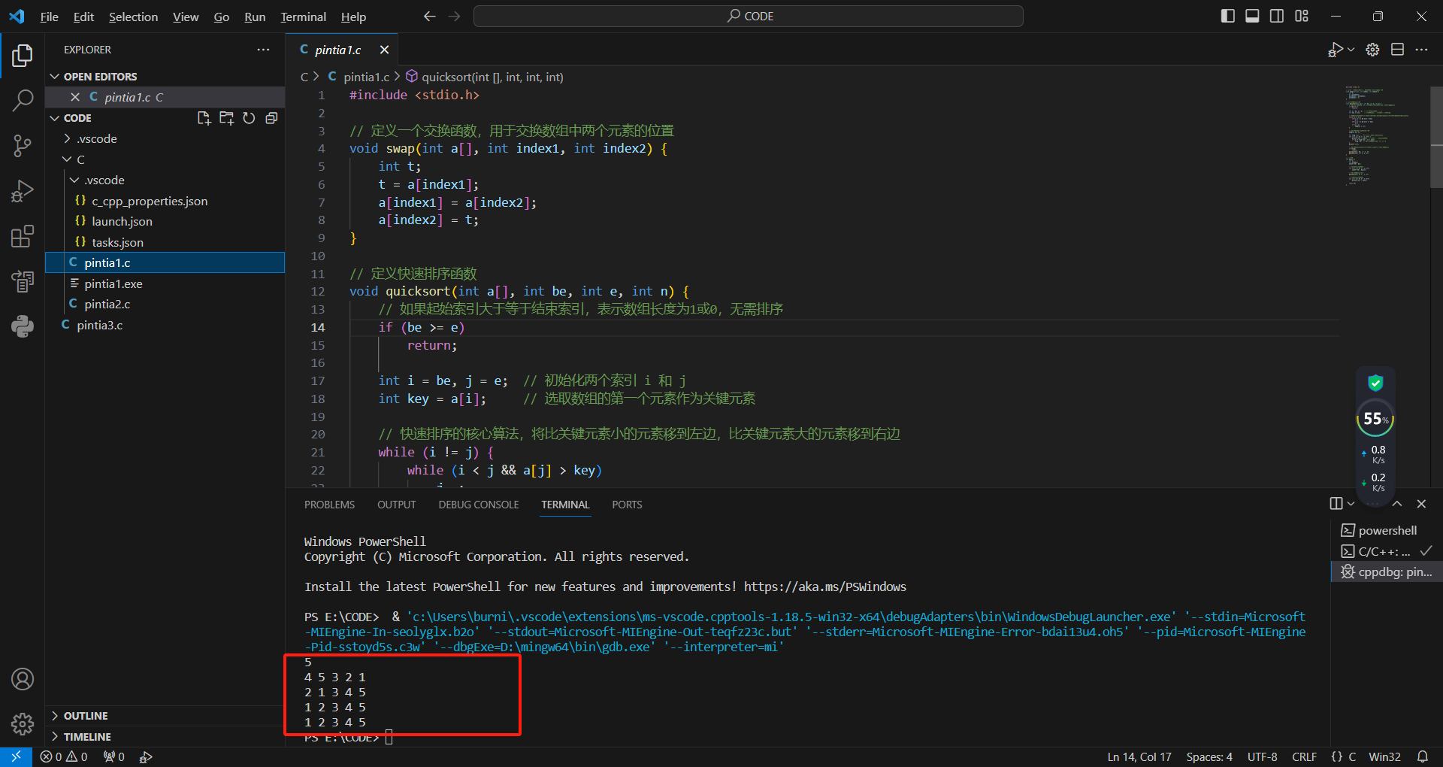

- 心得体会
本次实验学会了在课堂上所学的快速排序并实际的实现了代码程序。快速排序就是冒泡排序的进阶版，通过多次的比较和交换来实现排序。

实验内容2：二分查找

文件名：exp2.c
- 问题描述：
输入n值(1<=n<=1000)、n个非降序排列的整数以及要查找的数x，使用二分查找算法查找x，输出x所在的下标（0~n-1）及比较次数。若x不存在，输出-1和比较次数。

输入格式:
输入共三行：
第一行是n值；
第二行是n个整数；
第三行是x值。

输出格式:
输出x所在的下标（0~n-1）及比较次数。若x不存在，输出-1和比较次数。

输入样例:
4
1 2 3 4
1
输出样例:
0
2

- 数据结构设计和核心算法（用图和文字描述清楚）：
- 搜素过程从数组的中间元素开始，如果中间元素正好是要查找的元素，则搜 素过程结束；
- 如果某一特定元素大于或者小于中间元素，则在数组大于或小于中间元素的那一半中查找，而且跟开始一样从中间元素开始比较。
- 如果在某一步骤数组 为空，则代表找不到。
- 这种搜索算法每一次比较都使搜索范围缩小一半。折半搜索每次把搜索区域减少一半，时间复杂度为Ο(logn) 。
- 程序及注释
程序名： exp2.c
#include <stdio.h>

// 二分查找函数，返回目标元素的下标，如果没有找到返回-1，并记录比较次数到指定的变量中
int binarySearch(int arr[], int n, int x, int *comparisons) {
int low = 0, high = n - 1;

while (low <= high) {
int mid = low + (high - low) / 2;

// 检查中间元素是否是目标元素 x
if (arr[mid] == x) {
*comparisons += 1;
return mid; // 元素找到，返回下标
}

// 如果 x 在左半部分，则更新 high
if (arr[mid] > x) {
*comparisons += 1;
high = mid - 1;
}
// 如果 x 在右半部分，则更新 low
else {
*comparisons += 1;
low = mid + 1;
}
}

return -1; // 没有找到元素 x
}

int main() {
int n;
scanf("%d", &n);

int arr[n];
for (int i = 0; i < n; i++) {
scanf("%d", &arr[i]);
}

int x;
scanf("%d", &x);

int comparisons = 0;
int result = binarySearch(arr, n, x, &comparisons);

if (result != -1) {
printf("%d\n", result);
} else {
printf("-1\n");
}

printf("%d\n", comparisons);

return 0;
}

- 运行结果：
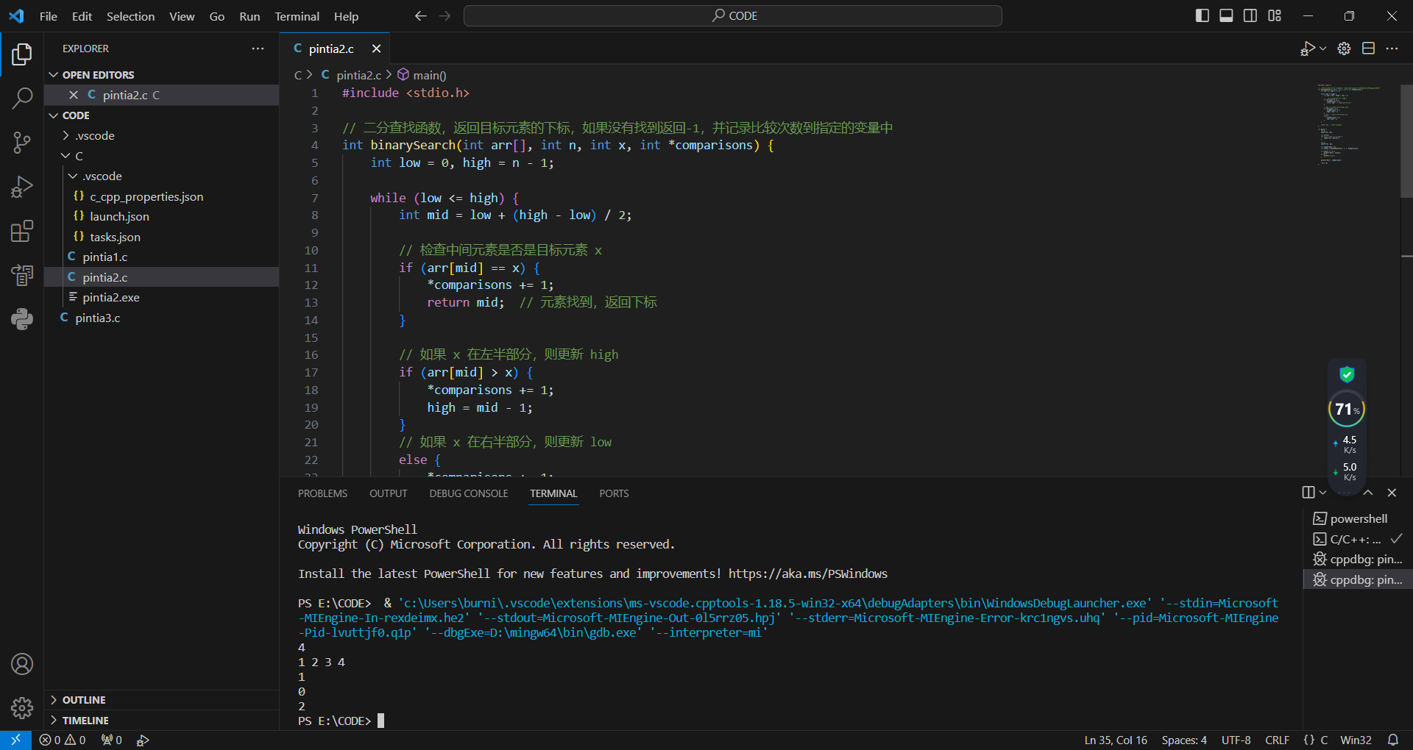
- 心得体会

本次实验学会了在课堂上所学的二分查找并实际的实现了代码程序。二分查找是将有序查找表一分为二逐渐缩小搜索区域，从而找到目标元素

实验内容3：排序

文件名：exp3.c
- 问题描述：
给定N个（长整型范围内的）整数，要求输出从小到大排序后的结果。
本题旨在测试各种不同的排序算法在各种数据情况下的表现。各组测试数据特点如下：
数据1：只有1个元素；
数据2：11个不相同的整数，测试基本正确性；
数据3：10³个随机整数；
数据4：10⁴个随机整数；
数据5：10⁵个随机整数；
数据6：10⁵个顺序整数；
数据7：10⁵个逆序整数；
数据8：10⁵个基本有序的整数；
数据9：10⁵个随机正整数，每个数字不超过1000。
输入格式:
输入第一行给出正整数N（≤10⁵ ），随后一行给出N个（长整型范围内的）整数，其间以空格分隔。
输出格式:
在一行中输出从小到大排序后的结果，数字间以1个空格分隔，行末不得有多余空格。

输入样例:
11
4 981 10 -17 0 -20 29 50 8 43 -5
输出样例:
-20 -17 -5 0 4 8 10 29 43 50 981
- 数据结构设计和核心算法（用图和文字描述清楚）：
- 初始状态：选择分界值，将数组分成左右两部分。
- 递归左侧：对左侧的子数组进行快速排序，选择左侧的分界值，再次将左侧分成两部分。
- 递归右侧：对右侧的子数组进行快速排序，选择右侧的分界值，再次将右侧分成两部分。
- 递归终止：当子数组的大小为1时，递归终止。

- 程序及注释
程序名： exp3.c
#include <stdio.h>

// 交换两个 long long int 类型的变量的值
void swap(long long int *a, long long int *b) {
long long int temp = *a;
*a = *b;
*b = temp;
}

// 快速排序的分区函数，返回枢轴的位置，并调整数组使得枢轴左侧的元素小于枢轴，右侧的元素大于枢轴
int partition(long long int arr[], int low, int high) {
long long int pivot = arr[high]; // 选择数组最后一个元素作为枢轴
int i = low - 1;

for (int j = low; j <= high - 1; j++) {
if (arr[j] < pivot) {
i++;
swap(&arr[i], &arr[j]);
}
}

swap(&arr[i + 1], &arr[high]); // 将枢轴放到正确的位置
return i + 1;
}

// 快速排序的递归函数
void quickSort(long long int arr[], int low, int high) {
if (low < high) {
int pi = partition(arr, low, high);

// 递归地对枢轴左侧和右侧的子数组进行排序
quickSort(arr, low, pi - 1);
quickSort(arr, pi + 1, high);
}
}

// 主函数
int main() {
int n;
scanf("%d", &n);

long long int arr[n];
for (int i = 0; i < n; i++) {
scanf("%lld", &arr[i]);
}

quickSort(arr, 0, n - 1); // 调用快速排序算法

// 打印排序后的数组
for (int i = 0; i < n; i++) {
printf("%lld", arr[i]);
if (i < n - 1) {
printf(" ");
}
}

return 0;
}

- 运行结果：
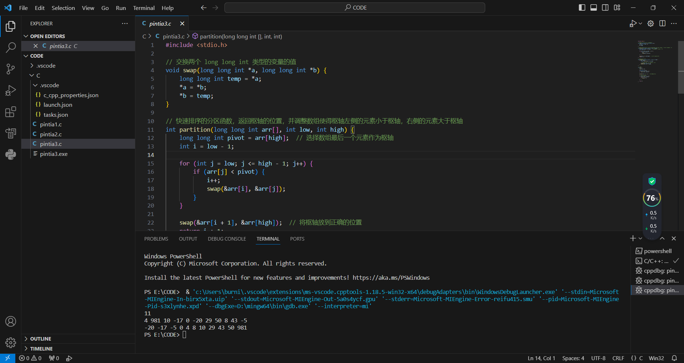
- 心得体会
本次实验学会了在课堂上所学的快速排序并实际的实现了代码程序。快速排序充分利用了分治思想，将排序问题拆解为小规模的子问题，通过递归解决这些子问题，最终得到整个数组的有序排列。这种思想使得算法具有良好的可理解性和模块化特性。

